**Karen Gineth Pérez Guzmán**

● Crear un archivo en Google Documents o Word en la computadora.

● Investigar y contestar las siguientes preguntas.

**¿Que es un usuario root en Linux?**

En el sistema operativo Linux el usuario root es una cuenta del usuario que tiene los máximos privilegios de acceso y poder en el sistema. Es conocido como el superusuario ya que tienes acceso completo a todo sin ninguna restricción en los archivos, comandos o configuraciones del sistema.

**¿Por qué ubuntu no me deja establecer la contraseña durante la instalación?**

Cuando instalamos Ubuntu no establecemos una contraseña ya que de forma predeterminada, la contraseña de la cuenta "root" está bloqueada en Ubuntu. Es decir, que no se puede iniciar sesión directamente como "root" ni utilizar el comando "su" para convertirte en usuario "root". Sin embargo, se tiene algo llamado mecanismo “sudo” que nos da privilegios de una cuenta root ejecutando “sudo commad” para los comando de terminal.

**¿Cuáles son los procesos típicos de Linux?**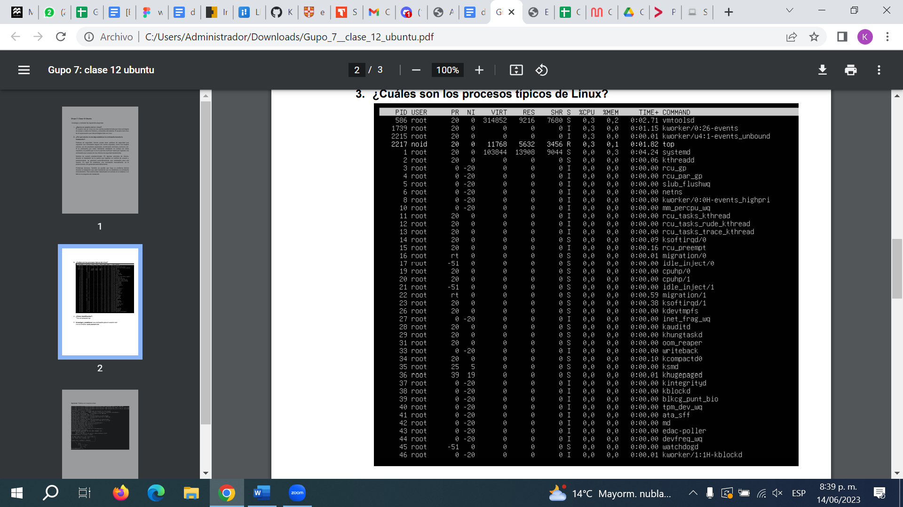

Procesos de usuario: Los procesos de usuario son aquellos que se inician por parte de los usuarios para ejecutar aplicaciones y realizar tareas específicas. Cada vez que se ejecuta un programa, se crea un nuevo proceso en el sistema. Estos procesos pueden ser visibles para el usuario o ejecutarse en segundo plano.

Procesos del sistema: Además de los procesos de usuario, Linux también ejecuta una serie de procesos del sistema que realizan tareas esenciales para el funcionamiento del sistema operativo, como el administrador de energía, el administrador de memoria , el planificador de tareas (scheduler), el demonio de impresión (cupsd) y otros procesos relacionados con la administración del sistema.

**¿Cómo identificarlos?**

Comando ps: El comando "ps" (Process Status) te permite ver una lista de los procesos en ejecución en el sistema. Puedes utilizar diferentes opciones para obtener información específica sobre los procesos, como el ID del proceso (PID), el nombre del proceso, el uso de recursos, etc.

Comando top: El comando "top" muestra una vista en tiempo real de los procesos en ejecución. Proporciona información actualizada sobre el uso de la CPU, la memoria y otros recursos por parte de los procesos. La lista de procesos se actualiza periódicamente y se muestra en orden de uso de CPU por defecto

Comando htop: Similar a "top", el comando "htop" también muestra una vista en tiempo real de los procesos. Tiene la capacidad de seleccionar y matar procesos directamente desde la interfaz.

Comando pstree: El comando "pstree" muestra una representación jerárquica de los procesos en forma de árbol. Te permite visualizar las relaciones entre los procesos y ver cuáles están vinculados a otros procesos.

**Investigar y establecer una contraseña para el usuario root**

Con el comando: sudo passwd root